基于数值仿真船体结构毁伤测点布设方法研究
李琛 宋敬利 沈晓乐
（海军91439部队， 大连 116041）
摘要：为有效测量水下爆炸作用下船体结构的毁伤程度，优化测点布设，建立了典型舰船有限元模型，运用大型有限元分析软件ABAQUS提供的声固耦合方法，对船体结构在爆炸载荷作用下的冲击响应进行仿真。依据数值仿真结果，分析船体结构薄弱环节，并将这些薄弱环节作为重点测量部位，结合工程实践和海上试验经验，在准确测量结构毁伤的基础上，合理布设传感器测点，研究设计了水下爆炸作用下船体结构毁伤测点布设方法。经海上爆炸试验验证，数值仿真结果与试验测试结果吻合良好，该毁伤测点布设方法设计合理。
关键词：水下爆炸；数值仿真；船体结构毁伤；测点布设
中图分类号： 文献标识码：

Measuring Point Layout Method for Warship Structure Damage Based On Numerical Simulations
Li Chen, Song jingli , Shen Xiaole
(Nave Forces 91439,Dalian 116041,China)
Abstract：In order to measure effectively the damage of warship structure in UNDEX, and optimized measuring point layout, the typical warship finite element model is established. By using the acoustic-structure coupling method embedded in the large finite element analysis software ABAQUS, it was simulated that the impulsion response of the warship structure subjected to the explosion loading. Analyzed the warships weakness and acted the weakness as the major measure position which based on the simulation results, combined with the sea test experience and engineering practice, reasonably set sensor station meanwhile objectively measured structure damage, it was put forward that measuring point layout method for warship structure damage in UNDEX. The result of offshore explosion test verified that the coincidence numerical simulations with test value is good, the design of measuring point layout method is rational.
Key words：underwater explosion; numerical simulations; warship structure damage; measuring point layout

0引言
船体结构作为所有功能系统的载体和安装平台，其爆炸安全性直接影响整个舰船的生命力。船体结构在水下爆炸作用下的毁伤程度，是舰船生命力的反映，同时也是水中兵器作战效能和毁伤目标能力的重要体现。船体结构毁伤测量作为水中兵器毁伤能力试验鉴定的重要内容，测量的准确性直接关系到对水中兵器毁伤能力和作战效能的客观评价。因此，研究确定合理的船体结构毁伤测点布设方法，准确测量船体结构毁伤，对于有效检验水中兵器毁伤能力和作战效能具有重要意义。
水下爆炸仿真主要进行水下爆炸对目标毁伤的物理、数学模型研究，通过研究实现水中兵器爆炸威力以及舰船抗爆抗冲击的数值模拟与全过程仿真^{[1]}。随着各种商用有限元程序的引进，我国研究学者在数值仿真研究中取得了大量成果^{[2-8]}。本文采用通用数值程序ABAQUS中的声固耦合法，模拟水下近场爆炸作用下某典型舰船船体的响应，获得水下近场爆炸该型船体结构毁伤效果。依据仿真分析，给出指定工况条件下船体结构响应的大致范围，合理选择传感器的类型和量程，从而避免产生量程过大、试验数据信噪比差和量程过小、容易引起传感器损坏的问题，提高系统测试精度；同时，依据数值结果，给出冲击条件下船体结构的薄弱环节，进行测点优化布设，用有限的测点获得船体结构响应的主要信息，完成试验考核任务。

1 仿真模型的建立
随着计算机技术发展，数值分析成为水下爆炸研究有效的技术手段。水下爆炸载荷作用下的船体结构动态响应实际上是流-固耦合问题，而声-固耦合法是处理上述问题行之有效的方法之一^{[9,10]}。水中兵器爆炸对舰船目标的毁伤破坏主要是由战斗部在水中爆炸形成的冲击波、由爆炸产物所形成的球状气室（气泡）和由气泡脉动形成的脉动压力波及其他力量作用的结果^{[11]}。本文采用ABAQUS内嵌的声-固耦合方法，采用一种声学介质来描述流体，冲击波在声学单元中传播。
1.1有限元模型
采用有限元软件ANSYS建立某型舰的几何模型。有限元模型采用笛卡尔坐标系，坐标原点取在基线上第 125 号肋骨处，x轴重合于基线，向舰首方向为正；y轴垂直于中线面，向左舷为正；z轴垂直于水线面，向上方为正。该舰模型由ANSYS建立，导入到ABAQUS后进行有限元分析计算。
取流场半径是结构半径的6倍^{[12]}，在ABAQUS里建立某舰周围流场有限元模型，结合ABAQUS软件中的模型，最终形成某舰与其周围流场的三维有限元模型，如图1所示。
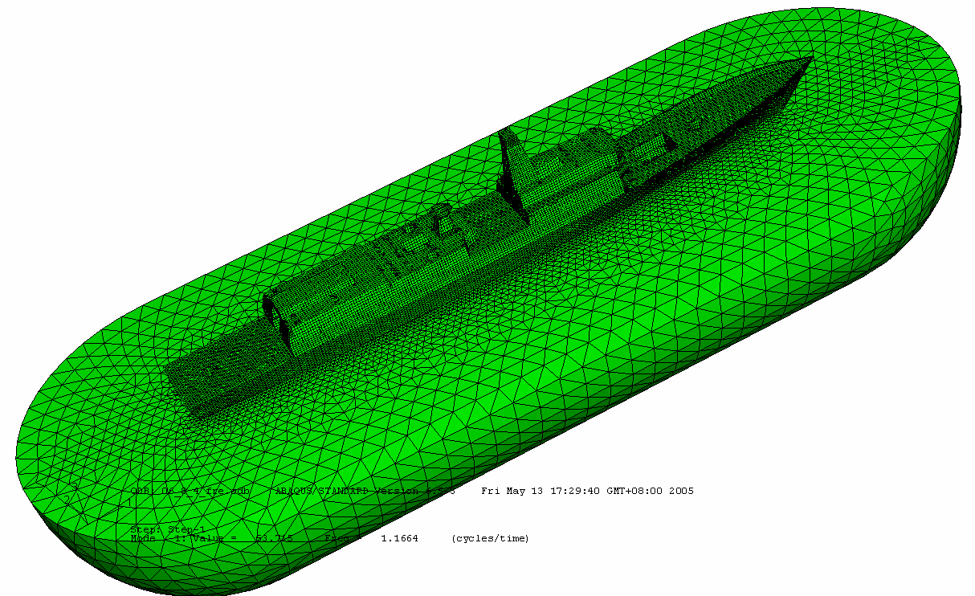
图1 某舰及其周围流场有限元模型

1.2计算工况
本文选取船底正下方所对应的工况，工况设置如表1所示。药包药量为1，爆炸位置沿船长方向为艏部爆炸(1/8船长处)、舯部爆炸(1/2船长处)和艉部爆炸(7/8船长处)，对不同水下爆炸典型工况的舰船近场毁伤效果进行校核。
表1 工况设置
工况序号 | 爆点位置 | 攻击方向 | 爆距 | 药量
1 | 船艏(1/8船长处) | 船底正下方 | 0.18 | 1
2 | 船舯(1/2船长处) | 船底正下方 | 0.18 | 1
3 | 船艉(7/8船长处) | 船底正下方 | 0.18 | 1

2 仿真结果及分析
通过计算发现，在工况1，即药包药量为1、爆距为0.18，爆点在船底正下方，爆点位置在船艏方向时，应力、应变以及加速度幅值最大。下面结合该工况中船体的应力、应变、加速度等计算参数，对水下爆炸作用下某舰的局部强度毁伤和冲击环境进行分析。

2.1局部强度毁伤分析
图2为工况1下全船、外板和平台甲板的应力应变云图。
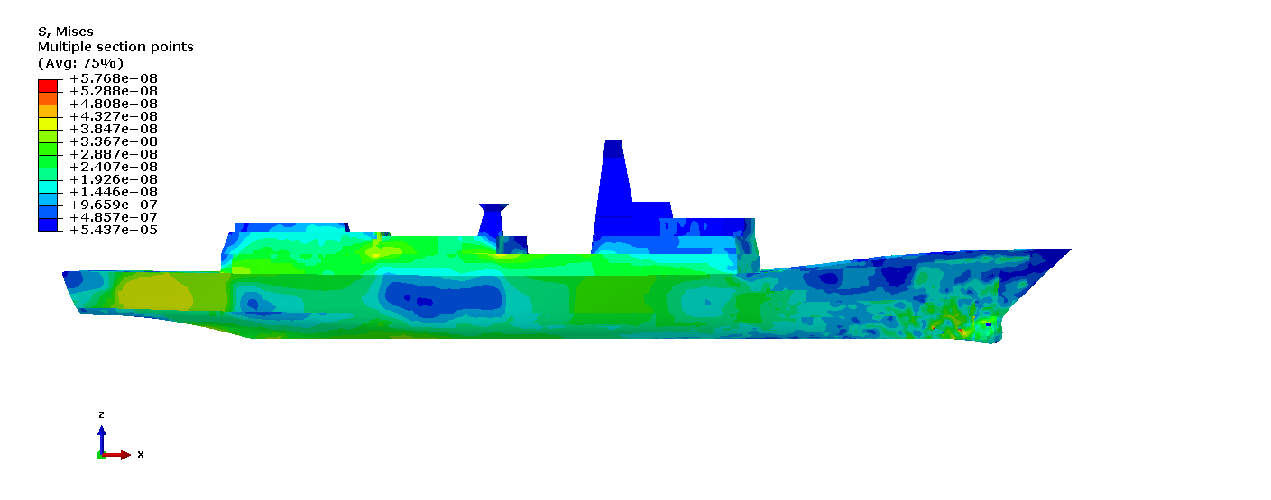 | 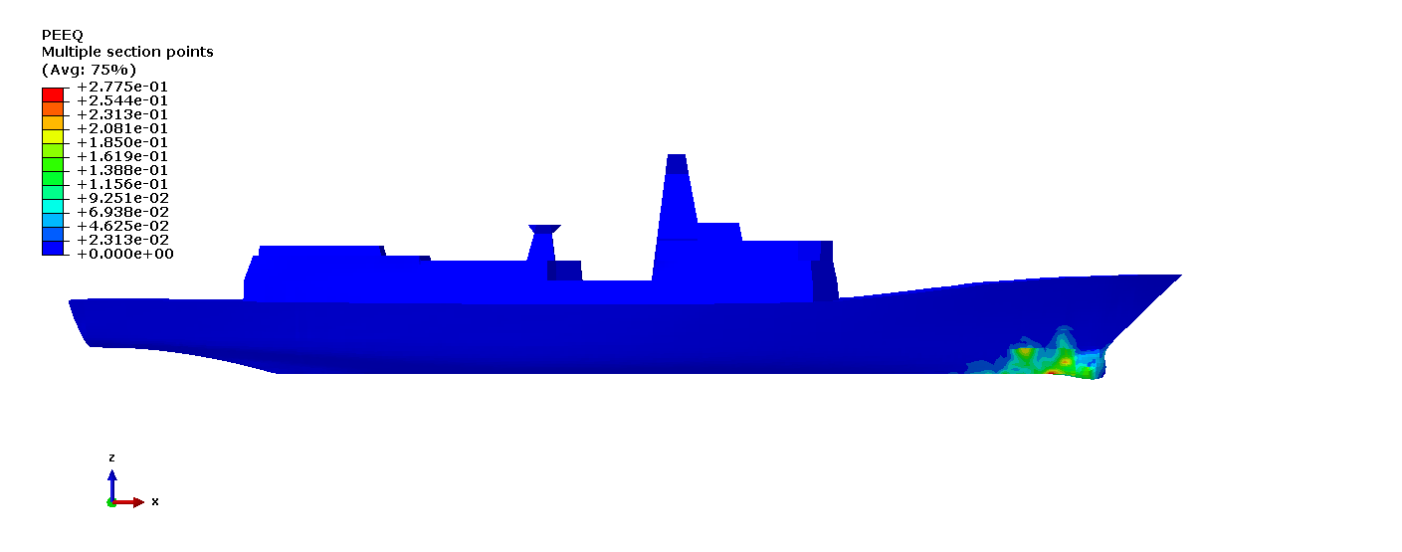
(a)全船应力云图 | (b)全船应变云图
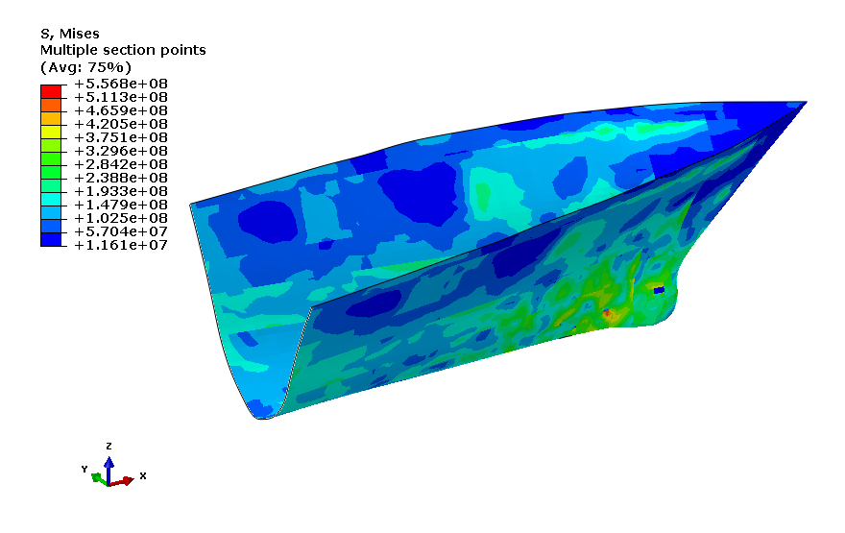 | 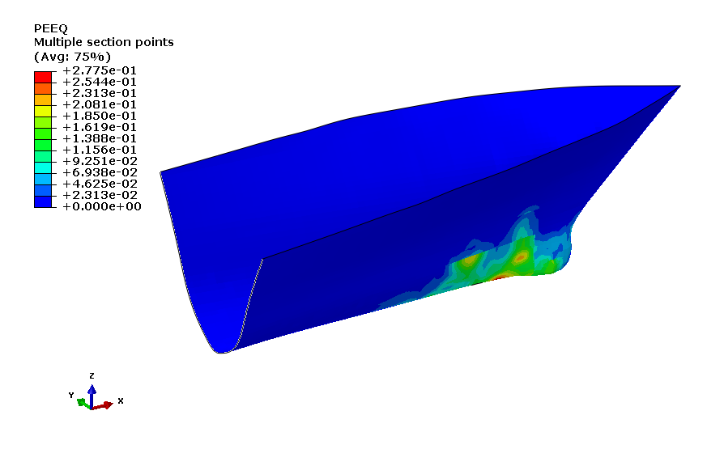
(c)外板应力图 | (d)外板应变图
图2船体的应力、应变云图
表2给出爆点位于船艏下方相对应的破口尺寸，内底板以及龙骨的塑性变形。
表2 爆点位于艏部下方的计算数据(单位：m)
外板破口区域尺寸 |  |  | 塑性应变峰值
X方向 | Y方向 | Z方向 | 内底板 | 中内龙骨 | 外板
1.38 | 0.8 | 0.00 | 0.03 | 0.12 | >0.28
由图2可以看出，爆源在船艏部船底正下方爆炸时，在水下爆炸冲击波载荷作用下，冲击波最先接触到船底板，船底外板受冲击波载荷的直接作用，船艏部船底板处出现明显的应力集中并首先发生应变，且超出了材料的屈服极限，外板局部出现破口；随后应变由船艏部船底板处向上部和艏艉两侧传递到船体结构的其他部分，最后覆盖整个船体。由表2可以看出，船艏底部迎爆面毁伤情况较为严重，外板、内底板出现较大的塑性变形；取失效应变为0.28，外板局部出现破口，完整破口半径约为0.8m。船艏底部为船体船体结构的薄弱环节，船艏部船底外板处的应变和变形要远大于船体其他部位的应变和变形，计算结果与实际分析情况较为相符，具有较高的可信度。

2.2冲击环境分析
冲击造成的船体冲击响应，在船体的各个部位是不同的，对于水面舰船来说，垂直冲击速度是主要的^{[13]}。将建立的某舰有限元模型，进行水下爆炸冲击响应计算，提取船体典型测点的加速度时历曲线。
爆源TNT当量为1、爆距0.09，船底正下方攻击、爆炸位置位于船艏时，爆炸冲击下船体典型测点的垂向加速度峰值见表3。
表3 典型测点垂向加速度峰值
测点  编号 | 测点坐标 |  |  | 垂向加速度  峰值/(m·s⁻²)
测点  编号 | X | Y | Z | 垂向加速度  峰值/(m·s⁻²)
1 | -56.50 | 3.90 | 9.02 | 1325
2 | -25.50 | 0.00 | 8.69 | 1410
3 | -6.50 | -2.34 | 8.60 | 4120
4 | 24.50 | 0.78 | 8.83 | 1980
5 | 56.00 | 0.00 | 10.70 | 1490
6 | -13.00 | -2.34 | 13.75 | 1900
7 | -4.00 | -5.46 | 3.65 | 3.00×10⁴
8 | -6.50 | 0.39 | 6.20 | 0.91×10⁴
9 | -6.50 | -2.73 | 11.35 | 1890
通过比对表3中测点的垂向加速度峰值可知，垂向加速度峰值大小主要和测点与冲击波最先到达点之间的距离有关，船底板中部测点7的加速度峰值比2甲板中部测点8的加速度峰值大，远远大于主甲板中部测点9的加速度峰值；船底板距离爆点最近，因而其冲击加速度最大，到了相对爆点比较远的主甲板加速度迅速下降，可见，随着距爆点距离的的增大，加速度曲线峰值减小。同时，由于船体结构的缓冲作用，使得各层平台和甲板所承受的冲击响应随着层次的提高，一层比一层小，高频运动的分量逐渐衰减。
图6-图9给出了爆源TNT当量为1、爆距0.09，船底正下方攻击、爆炸位置位于船艏时，爆炸冲击下船体典型测点的垂向加速度曲线。
图6 1甲板测点3加速度曲线 | 图7 1甲板测点5加速度曲线
图8船底板测点7加速度曲线 | 图9 主甲板测点9加速度曲线
通过比对图6和图7中测点加速度响应的时历曲线可知，船体底板舯部和艏部的响应不同，但都能明显反映出冲击波的直接作用，峰值大且波形陡峭。随着时间的增加，响应迅速减小，这是由于船体底板完全与水耦合，振动能量散失很快；另外，底板舯部的加速度峰值出现时间较底板艏部加速度峰值出现的时间有明显的延迟现象，这是由于冲击波最先到达底板艏部，而后才能传递到底板舯部去，所以底板舯部和船艉部在响应时间上会产生一定的延迟现象。

3船体结构毁伤测点布设方法
水下爆炸毁伤舰船试验测点需求大，测量通道数多，实施越复杂。依据水爆作用下船体结构毁伤数值仿真计算结果，能够确定爆炸冲击作用下船体结构的薄弱环节，通过优化测点布设，可减少测量通道数。

3.1 船体结构薄弱环节
从图2可以看出，爆炸位置为船艏时，船艏1/4、船舯、船艉1/4横剖面的应力较为集中，为载荷较大部位；船艏底部迎爆面区域为与爆心距离较近的区域，应力集中比较严重，局部出现破口；船体结构被削弱部位，如存在大开口的横剖面；应力集中较严重的部位，如开口角隅部位，结构尺寸、材料属性发生突变的部位；焊缝部位及焊接热影响区等。上述部位为船体结构的薄弱环节，在进行测点布设时，尽量密集布置，以便准确反映水爆作用下的船体结构毁伤情况。

3.2船体结构毁伤测量测点布设方法
船体结构毁伤测量参数主要包括爆炸后测量参数和实时测量参数。爆炸后测量参数主要包括塑性变形的幅度和变化规律、塑性变形区域范围、破口尺寸、壳板裂纹扩展路径和裂纹边缘厚度减薄，由边缘厚度减薄率可计算得出塑性极限应变^{[14]}。可采用非接触应变测量系统对上述爆炸后参数进行测量。
实时测量参数主要包括典型部位的应变和加速度。
1）应变测点布设
依据仿真结果，若炸点位于船艏正下方时，船外板可能会出现破口；若炸点位于船舯或船艉正下方时，在外板、内底板和龙骨出现塑性变形，因此，应变测点主要布设在外板、内底板和船体结构的其他薄弱环节上。由于应变片价格低廉，粘贴方便，在船体结构上可布设多个应变片，可通过仿真结果中船体结构的应力峰值计算并选择适合的应变片量程。
在主甲板中线上，沿艏艉方向，按8等分，在等分线上布置测点；在等分线左右两侧甲板上每个区域布设2个测点，左右各16个测点，每个测点分别测量垂向和纵向应变，测点可设置在板格中部或板与骨架连接处。
在底部外板上，沿艏艉方向，按8等分，将左右舷侧划分为8个区域，每个区域布设2个测点，左右舷侧各16个测点，每个测点分别测量垂向和纵向应变，测点可设置在板格中部或板与骨架连接处。舰船水下爆炸冲击波载荷作用下结构动态响应具有一定的局限性，变形主要集中于船体直接受爆面局部区域，因此，迎爆面测点布设的密度应比背爆面测点布设的密集程度大，迎爆面布设测点可增加一倍。
在龙骨处的内底板上，沿艏艉方向，按8等分，在等分线上布置测点，每个测点分别测量纵向和横向应变。
2）冲击加速度测点布设
冲击加速度反映水面舰船结构的冲击环境，从表2和图2可知，船体结构各层平台所承受的冲击响应随着层次的提高，一层比一层小；而距船艏1/4、1/2、3/4船长位置的横剖面是载荷较大部位，因此，沿艏艉方向，在距船艏1/4、1/2、3/4船长位置，从底舱到上甲板自下而上沿垂直分层布置加速度测点，左右两侧对称布设，共24个测点，每个测点分别测垂向和横向的加速度。布设在船体结构下层的传感器量程大，布设在船体结构上层的传感器量程小。
在驾驶室从底舱到指挥台垂直分层布置，将加速度传感器安装在舱室中部，安装方向以垂向为主。
在主甲板中线上，沿艏艉方向，将船体纵向长度划分8等分，在等分线上布置加速度传感器。
在龙骨处的内底板上，按8等分，沿艏艉方向，在等分线上布置加速度传感器，传感器沿垂向安装。
典型船体结构毁伤测点布置如图10所示，图中X₀～X₄分别是纵向8等分处，Z₁～Z₄分别是垂向4等分处。
图10 典型船体结构测点布置剖视图

4 结束语
水下爆炸作用下船体结构毁伤测量的准确可

靠是关系水中兵器毁伤能力和作战效能客观评价的关键内容，采用数值仿真的方法，获得水下近场爆炸船体结构毁伤效果，分析船体结构的薄弱环节，进行合理的测点布设，从而通过最少的测点来达到毁伤测量的目的。本文提出的方法在某舰缩比模型水下爆炸试验中得到了验证，在有效考核舰船模型结构毁伤的同时，减少测点布设，提高了试验效率，可用于指导水下爆炸毁伤试验测量方案设计。
（应保密要求，文中数据进行归一化处理）。

参考文献
［1］张阿漫,郭君,孙龙泉.舰船结构毁伤与生命力基础[M].北京：国防工业出版社,2012.2.
［2］姚熊亮,李克杰,张阿漫.水下爆炸时舰船正交异性板的简化方法研究[J].中国舰船研究,2006,1（3）：30－37．
［3］王恒,朱锡,牟金磊.冲击波和气泡脉动联合作用下加筋板的毁伤仿真研究[J].船海工程,2009, 38(4):92-96.
［4］苏罗青,张阿漫,刘见华,杨文山.水下近场爆炸作用下抗爆结构动响应特性研究[J].船海工程, 2012, 41(1):14-17.
［5］李磊,冯顺山.水下爆炸对舰船结构毁伤效应的研究现状及展望[J].舰船科学技术,2008,30（3）：26－30．
［6］张振华,朱锡,冯刚,等.水下爆炸冲击波作用下自由环肋圆柱壳动态响应的数值仿真研究[J].振动与冲击,2005,24（1）：45－48．
［7］孟 涛,王伟力,牟金磊,朱 锡.水下爆炸气泡射流作用下固支方板动态响应的数值仿真研究[J].船海工程, 2012.41(1) :107-110.
［8］姚熊亮,王玉红,史冬岩,等.圆筒结构水下爆炸数值实验研究[J].哈尔滨工程大学学报,2002，23（1）：5－8，36．
[9]姚熊亮,张阿漫,许维军.声固耦合方法在舰船水下爆炸中的应用[J]. 哈尔滨工程大学学报,2005,26(6):707-712.
[10]宗智,赵延杰,邹丽. 水下爆炸结构毁伤的数值计算[M]. 北京：科学出版社,2014．
[11]孟庆玉,张静远,宋保维.鱼雷作战效能分析[M].北京：国防工业出版社.2003.05.
[12]姚熊亮,徐小刚,张凤香.流场网格划分对水下爆炸结构响应的影响[J].哈尔滨工程大学学报,2003, 6(3) :238-244．
[13]姚熊亮,张阿漫.船体振动与噪声[M]. 北京：国防工业出版社,2010.8.
[14]张振华,朱锡,刘润泉.潜艇典型结构在爆炸冲击载荷作用下开裂判据的试验研究[J].爆炸与冲击,2004，24（6）：541-545.
作者简介：李琛（1972-），女，硕士、高级工程师，主要研究方向为水下爆炸试验测量与数据处理，（lch021@21cn.com、lch0809@21cn.com）。Tel:13942840126。
联系方式：
通信地址：辽宁省大连市旅顺口区迎春街136号 李琛 收
邮编：116041
手机：13942840126

